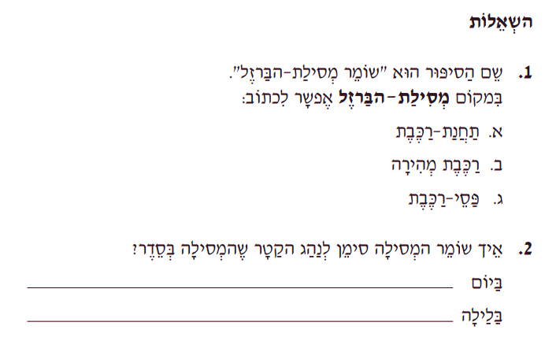

1. מתחו קו **כחול** תחת המשפט/ים שבהם מצאתם את התשובה בסיפור.
2. תמונה שמכילה טקסט

   התיאור נוצר באופן אוטומטי  
     
     
     
     
     
     
     
     
   תמונה שמכילה טקסט

   התיאור נוצר באופן אוטומטי מתחו קו **ירוק** תחת המשפט/ים המתאר את התשובה שבחרתם.
3. מתחו קו **אדום** תחת המשפט/ים שבהם מתואר הרעיון של שלמון.

